

2012
LUNSEA
LIAONING LUNSEA CHEMICALS MANUFACTURING CO.,LTD
2012-4-8

室内环保工程施工流程及作业指导书V1.1
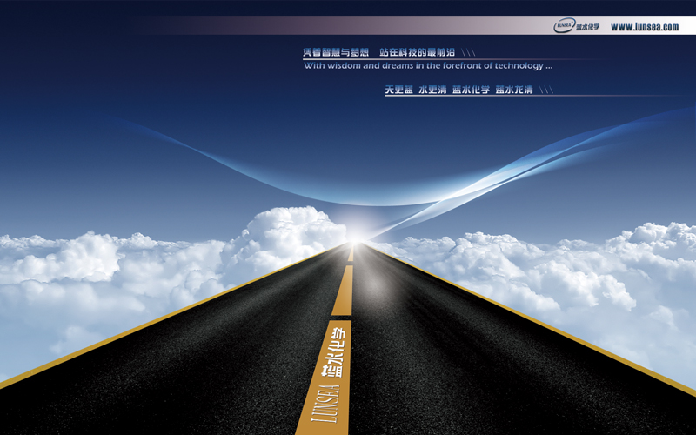

目 录
第一章 室内空气污染的来源与治理原理 3
一、室内空气质量的国家标准 3
二、室内空气污染物的主要来源 4
三、光触媒治理室内空气污染的的化学原理 5
四、光触媒与其它治理方法的协同施工 7
第二章 工程管理与施工流程 9
一、现场勘查与施工准备 9
1.仪器检测与现场勘查 9
2.施工准备 10
3.材料成本与人工成本的估算 11
二、施工现场管理与施工要点 11
1.施工流程综述 11
2.通用喷涂施工技术要点 12
3.人造板材与复合地板的施工要点 13
4.壁纸的施工要点 14
5.烤漆家具表面施工要点 14
6.地毯的施工要点与特点 15
7.CAPP的施工要点补充 16
8.施工后注意事项 16
8.施工要点总结 17
三、工程验收与CMA检测 18
第三章 工程案例分析 19
一、快速施工流程 19
1.现场勘查仪器检测 19
2.现场施工 20
二、大礼堂及会议室基本封闭通风不畅 20
三、走廊两侧布满了气味严重的新喷绘画布 21
四、部分会议室是难以施工的吸音板墙壁 21
五、大礼堂举架很高不易施工 22
六、不能影响现场正在进行的文艺节目彩排 22

第一章 室内空气污染的来源与治理原理
一、室内空气质量的国家标准
《GB50325-2001民用建筑室内环境污染物控制规范》
是由建设部、国家质量监督检验检疫总局联合颁布的国家标准，是一个具有强制性的房地产工程验收标准。此标准的2010版本尚未正式开始实施。
但是，此国家标准未规定甲苯和二甲苯的检测标准，所以，室内环保工程验收一般也同时参照《GB/T18883-2002室内空气质量标准》的相关数据保准执行。
《GB/T18883-2002室内空气质量标准》
由卫生部、国家环保总局及国家质量监督检验检疫总局联合颁布的国家标准，实质上是一个健康人居环境的基本标准，目前对建筑开发商、装修商、家具商并没有强制约束力，但室内环保工程可以此标准参照执行。
室内空气污染的技术指标：
污染物名称 | GB50325-2001 |  | GB/T18883-2002
污染物名称 | 一类建筑工程 | 二类建筑工程 | 检测标准
甲醛 | 0.08 mg/m³ | 0.12 mg/m³ | 0.10 mg/m³
苯 | 0.09 mg/m³ | 0.09 mg/m³ | 0.10 mg/m³
甲苯 | 未规定 | 未规定 | 0.20 mg/m³
二甲苯 | 未规定 | 未规定 | 0.20 mg/m³
氨气 | 0.20 mg/m³ | 0.50 mg/m³ | 0.20 mg/m³
TVOC | 0.50 mg/m³ | 0.60 mg/m³ | 0.60 mg/m³
氡气 | 200 Bq/m3 | 400 Bq/m3 | 400 Bq/m3
mg/m³：毫克/立方米，即，每立方米包含污染物多少毫克。
Bq：放射性活度的法定计量单位，贝可勒尔（简称贝可）。该计量单位是以法国物理学家安东尼·亨利·贝可勒尔的姓氏命名的。
在室内环保工程中不包含氡气治理，因为氡气属于核物理研究范畴，超出了化学的研究范畴，化学法对核辐射污染是无能为力的，唯一的办法是拆除污染源。氡污染的一般来源是天然大理石或者某些含辐射源的粘土烧制的瓷砖。
以上国家标准是室内环保工程的检验依据，是室内环保工程效果的检验标准。
二、室内空气污染物的主要来源
（1）甲醛的主要来源
使用“脲醛树脂、三聚氰胺甲醛树脂胶粘剂”制造的人造材料，都是甲醛的主要来源。常见的材料有：密度板、细木工板、三聚氰胺板，壁纸胶、地毯用胶。
（2）苯系物的主要来源
苯系物在工业上主要作为有机溶剂使用，例如，常用的信那水，其主要成分就是甲苯、二甲苯、丙酮。在油漆稀释剂中包含苯系物，所以，使用油漆做表面处理的家具，是苯系物的重要来源之一。
（3）氨气污染的主要来源
氨污染的主要来源是墙壁涂料和墙体水泥。冬季施工，建筑商经常使用尿素作为防冻剂，在水泥干燥后尿素逐步分解会产生氨气造成室内空气污染。另外，墙体涂料经常使用氨水或者胺类化合物作为PH调节剂，使水性涂料的悬浮颗粒偏离等电点，产品不易形成沉淀。
（4）TVOC污染的主要来源
TVOC是指室温下可挥发有机化合物的总称，香水、香烟、炒菜等都在TVOC涵盖范围内，是一个综合指标，并不是指某一个化合物。
室内环保工程中，常见的TVOC化合物来源主要是塑料、人造革、胶垫等，例如，喷绘的大型广告版、地坪、地板革、地板胶等材质。
三、光触媒治理室内空气污染的的化学原理
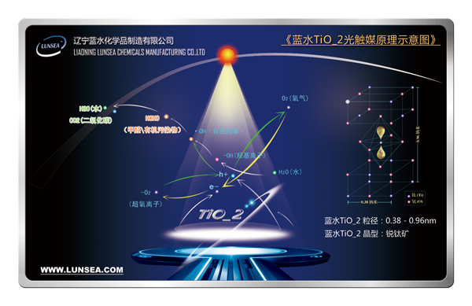
LUNSEA光触媒的通用反应机理如图所示，它的反应过程可以分为以下几个阶段：
① 光致电子跃迁（h+）(e-)
锐钛矿晶型纳米TiO_2在光波的照射之下，表面发生电子跃迁，一个TiO_2表面“价电带电子（e-）”跃迁到“导电带”上成为活性电子，从而形成光电流，并使TiO_2表面留下缺电子的带正电的空穴(h+，hole)。反应式如下：
TiO₂ + hυ(E>Ebg) → (TiO₂) + e⁻ + h⁺
② 自由羟基（·OH）的形成
空穴（h+，hole）为填充电子缺损，从空气中的水（H₂O）夺取电子，生成“自由羟基（·OH）”。反应式如下：
H₂O + h+ →·OH（羟基自由基）
③ 超氧阴离子的形成
在第一步，光波的照射之下TiO_2表面“价电带电子（e-）”跃迁到“导电带”上成为活性电子，这个活性电子遇到空气中的氧气，反应式如下：
O₂ + e- → O₂⁻ (超氧阴离子)
④ 有机污染物的降解
自由羟基（•OH）具有极强的氧化性，反应能约为240Kcal/mol，其氧化能力仅次于高碘酸，比臭氧等典型氧化剂的氧化能力都要强，几乎能将所有构成有机物分子的化学键切断分解。因此，当自由羟基(•OH)遇到甲醛等有机化合物或者细菌、病毒等微生物的时候，将其氧化分解。反应速率非常快，约为原子态氧的1000倍，是臭氧的100万倍。以甲醛为例，反应方程式如下：
HCHO（甲醛） + （•OH）→ H₂O + CO₂
甲醛、苯系物、TVOC分解原理
当不存在有机化合物时，氧化反应不会进行，自由羟基（•OH）就会聚合成为水和溶存氧，反应式如下：
电解水并释放氧气的原理
4（•OH）→ 2 H₂O + O₂
O₂⁻ (超氧阴离子)具有较强的氧化能力，反应能约为120Kcal/mol。当它遇到空气中的有机化合物，发生氧化反应。以氨氮类有机化合物为例，反应式如下：
NH₃（含氮有机化合物）+ O₂⁻ (超氧阴离子) → HNO₃（硝酸）
氨气、胺类有机物的分解原理
四、光触媒与其它治理方法的协同施工
对于室内环保工程公司来说，综合运用各种技术实现最佳效果，就是对施工工艺的创新，就是经验，就是核心技术。
光触媒以效果显著、持久、污染物处理广泛没有二次污染等优点，成为室内环保工程使用的最佳方法。但是，在室内环保工程现场，我们面临的施工环境是非常复杂而，常有一些部位不能依照已经熟悉的方法去施工，我们也赞成在室内环保工程施工过程中，综合使用各种技术，达到最佳效果。
例如，有的是喷枪无法进入的狭小空间，有的房是间根本不见光不通风，还有的房间使用了少见的装修材质。
这时候，协同使用其它空气污染治理技术，可能会收到很好的协同效应。
例如，有人创新使用长管喷枪，弯管喷枪解决异性空间施工的问题，有的公司采用纳米矿晶及活性炭等吸附材料，处理抽屉等不见光的封闭空间，除味效果很好，可布置一些在放在抽屉中；一些油漆未干透的家具，使用熏蒸机加热促进其干燥，有利于苯系物的释放；一些面积不大难以喷涂药剂的海绵状材质，可先使用臭氧机处理；对于一些污染源不能中断的环境，例如卫生间、储藏室、下水道反味等，可尝试使用空气净化机过滤。
还有些装修场合使用的密度板、隔音板干燥不充分，使用药剂治理可能会造成板材胶粘剂不牢固，可采用室内升温烘烤的办法，促其干燥以后再喷涂药剂，达到彻底清除污染的目的。
总之，室内环保工程是一个复杂的项目，处理空气污染的施工经验需要不断积累和交流，不仅仅是一个简单喷涂的问题，更需要思考。
第二章 工程管理与施工流程

室内装修污染的治理工程，其原理其实很简单，就是找到污染源，采用有效的方法清除那些造成污染的化学污染源。施工流程可分为以下几个阶段：
一、现场勘查与施工准备
1.仪器检测与现场勘查
找到问题是解决问题的前提，一般室内装修的污染源来自于家具的板材、油漆或者壁纸背面的胶粘剂等等，墙壁在干燥以后，会吸附一定的家具释放出来的污染化学品，所以也要高度重视。
在进驻施工现场以后，首先要对现场环境进行勘查，确定污染源。这就如同给病人看病一样，首先要诊断病源，然后才能对症下药。
（1）仪器检测
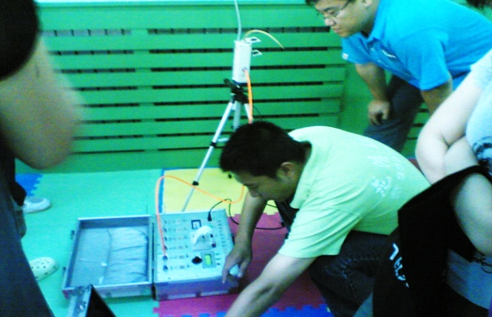
施工前检测，可委托第三方CMA检测机构进行，也可以由施工企业自行检测。除甲方有特殊要求的，推荐施工企业自行检测，因为这样可不受费用限制，任意对有怀疑的房间或者家具进行检测，最终在验收时，再请第三方机构进行CMA检测验收即可。
（2）现场勘查
除了仪器检测以外，派遣有经验的技术人员到现场勘查是重要的环节。技术人员结合仪器检测结果，凭借经验观察现场环境，可发现仪器检测不到的潜在问题。最关键的问题是确定污染源所在位置。
例如，有些房间的门框是塑料材质的，自身没有污染，但它背面使用了大量的胶粘剂，这些胶粘剂释放污染物，但是很难被发现，一旦疏漏这个位置就会使房间进门时还有味道，到房间里面反倒没有味道了。用嗅觉可以比较明显地找到污染来源，如果看不到污染来源，室内却又有很浓重的化学品味道，那一定有隐蔽装修存在。像这种问题，就需要有经验的技术人员仔细观察现场环境。
寻找隐蔽装修部位可以从以下几个方面入手。首先，看是否有壁纸或者地毯，这些装修材料本身没有污染，但是其背面都有胶粘剂，这些胶粘剂就是污染可能的来源。其次，敲打墙壁是否有板材包裹，观察房顶是否有装修造型，这些部位有可能粉刷涂料后，被认为是普通墙壁，其实，后面可能是裸露板材。第三，注意中央空调，因为大型办公区域，如果个别房间进行了治理，其他房间会通过中央空调将化学污染气味传送回来。
查清情况后，要对现场进行综合分析评估，确定重点部位，确定施工重点。
2.施工准备
根据现场勘查结果，要做好施工准备。注意为电脑、电器、插排准备塑料台布，根据现场环境准备足够的光触媒药剂，对房间举架高度超过3米的要准备梯子和安防护具。
对施工设备依据清单进行逐项检查：
1.仪器：检测仪器及检测药剂；
2.设备：气泵、喷枪事先要测试在运往施工现场，管线长度、电源插排长度都要检查；
3.保护材料：塑料台布、胶带纸、剪刀、扳手、钳子等工具齐全；
4.劳动保护：施工人员工作服、口罩等护具；
5.施工药剂：光触媒、活性炭等施工药剂准备充足；
3.材料成本与人工成本的估算
工程的成本包括两大块，一个是材料成本，一个是人工成本。采用蓝水LLQ-H2与CAPP施工的人工成本及材料成本的估算方法，可参照一下经验值。
（1）材料成本
LLQ-H2的用药量凭经验估算，每1000平方米（地面建筑面积）建筑物，大约按照60-80公升准备，辅助备用CAPP大约5升。
- 特定环境分析：
如果是大礼堂、办公岛区这样的空荡荡环境，药量预算可减少50%；
如果是幼儿园等家具密度特别大的环境，用药量大约需要上浮30%；
如果是高级宾馆全地毯环境，用药量极大，项目签约时要注意增加工程款，一般用药量会上浮1倍以上，根据环境还可能会更多，气味很大的地毯非常费料。
（2）人工成本
使用LLQ-H2施工速度非常快，不需要对家具做保护，不腐蚀金属，相比其它施工药剂提高施工效率70%以上。一般2人一组一台气泵，每天可施工4000平米以上的环境。项目越大，效率越高。

二、施工现场管理与施工要点
1.施工流程综述
首先，工程人员进驻现场后，要统一指挥，统筹规划分工协作。不要打开门窗，再次勘察现场，凭嗅觉再次确认污染源所在位置，并传达给施工人员。
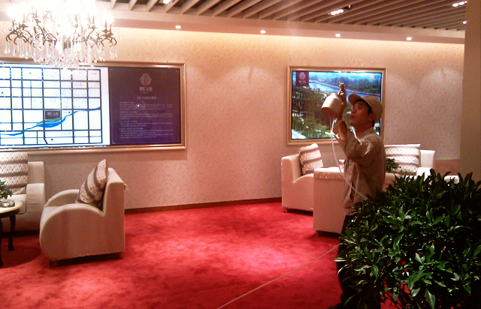
接下来，打开门窗，对电器、电脑、电源等电器进行安全防护；
施工人员分组分区进行喷涂施工，首先针对现场勘查的重点部位进行充分的药剂喷涂施工，基材表面要充分润湿，非重点部位也要全面喷涂；
施工监理要巡回检查已经喷涂过的部位，对于没有达标的房间或部位进行二次施工，好的工程是检查出来的。
施工结束后，不要急于撤出现场。在药剂表干后，再次进行检查，对于效果不满意的部位，进行再次施工，一定要达成治理效果再撤出现场。
依材质的不同，LLQ-H2光触媒表干时间大约1小时，实干时间48小时左右。所以，在喷涂施工结束后不能立即擦除未干燥的药剂，要等待药剂完全干燥后方可擦除，一般要等待48小时左右。对于通风条件很差的房间，可能要等待更长时间。
一般施工不负责后期的擦除工作，与用户的开荒保洁可以合并进行。墙体、地毯、裸板等粗表面，无需擦除，看不出来。只有油漆面的家具表面会留下少量浮灰，用清水即可擦除。
2.通用喷涂施工技术要点
喷枪喷涂时，压力调整为8个大气压，喷嘴调整为扇面喷涂状态，雾化要好，距离物体表面40-50厘米均匀喷涂，也可将喷嘴调整为直射远枪1.5米左右喷涂，喷涂速度快，在大型工程项目施工过程中比较实用。如何使用喷枪，由施工人员自己决定，符合自己的操作习惯。
施工中要注意的问题是要对家具表面全面覆盖，手法要细致认真，不能有漏点，否则这些遗漏部位会继续释放化学污染物味到。例如，抽屉的底部、隐蔽装修的背面，都要进行喷涂。
最好的施工技法是，首先薄薄的喷涂或涂刷一遍，但要充分浸润物体表面，然后充分干燥，然后再喷涂第二遍。个别裸板吸水性极强，药剂无法滞留，喷涂后被板材吸入内部。遇到这种情况可以多次喷涂，每次喷涂也要少量，并等待药剂干燥。
不要着急在第一遍未干燥的情况下喷涂第二遍，这样既浪费药剂，又会影响纳米材料在物体表面的自组装反应，因为水份挥发的过程就是自组装反应的过程。
在以上喷涂施工过程中，施工人员对不同材质要注意一些施工要点，也就是喷涂工艺要点。
3.人造板材与复合地板的施工要点
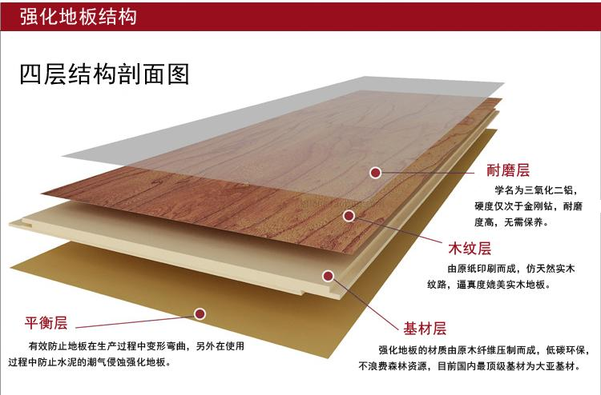
强化复合地板和三聚氰胺板结构相似，如图所示。这种装饰材料在生产过程中，除基材以外均两面浸胶（三聚氰胺甲醛树脂胶水），待胶水完全干燥后进行热压，热合温度180-200℃，压力4.5mPa，热合过程中三聚氰胺甲醛树脂塑化，将四层材料粘合在一起。
由此可见，复合地板和三聚氰胺板的表面，必然是一层三聚氰胺甲醛树脂，是甲醛的主要来源。所以，在施工过程中要注意对其表面全面喷涂，而不能只是喷涂板材的界断面。
没有贴面的人造板通常称为“裸板”，其甲醛释放量远大于贴面板材。所使用的“脲醛树脂胶水”甲醛释放更为严重，这种胶水是制造密度板、细木工板、胶合板的主要胶粘剂，较好的复合板材使用三聚氰胺甲醛树脂，甲醛释放量要小得多。
对人造板材施工要注意的要点是，裸板表面孔隙多，吸水性强，药剂用量要充分，要多次反复喷涂，充分润湿基材表面，达到清除深层甲醛污染源的目的。
裸板一般不会暴露在家具表面，而是在一些隐蔽部位，例如，抽屉背面、立柜背面等处，施工时要把抽屉卸下来，全面喷涂，不要有漏点。
4.壁纸的施工要点
壁纸是常用的装饰材料，绝大多数壁纸本身是没有污染的，但也有少数一类含类似塑料树脂的防水壁纸，释放TVOC污染物。
大多数壁纸环境所产生的甲醛污染，来源是黏贴壁纸的胶水，施工时要注意不要有漏点，对所有壁纸表面充分喷涂。
5.烤漆家具表面施工要点
油漆在使用的时候，需要用稀释剂稀释后进行喷涂或涂刷。常用的稀释剂大多含苯系物，例如，信那水的主要成分就是甲苯、二甲苯、丙酮。这些稀释剂在油漆干燥过程中挥发到空气中，造成室内空气污染，是空气中苯系物污染的主要来源。
苯系物在化学领域称为芳香烃类，含有苯环的有机化合物一般非常稳定，这也是工业上使用苯系物比较多的原因。苯在常温下不能被降解，常温下不与任何化学物质发生反应，蓝水化学采用有机硅偶联技术，全面喷涂LLQ-H2以后，在家具和墙体表面，苯系物与有机硅偶联剂发生交联，从而不能挥发到空气中，达到了净化空气的作用。
施工时，普通烤漆家具表面喷涂LLQ-H2即可，如果味道极其严重，可以采用人工擦拭的施工方式，也就是用抹布沾上LLQ-H2药剂在家具表面反复擦涂，效果更好，但施工人员相对比较辛苦。
6.地毯的施工要点与特点
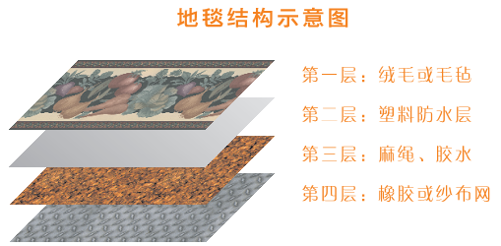
地毯释放的甲醛污染来自于第三层的胶水，所使用的胶水与板材基本一样，还是三聚氰胺甲醛树脂和脲醛树脂。
施工时要注意，对地毯表层要充分润湿，相对其它材质表面，用药量最大，喷枪要距离地毯表面30厘米左右，垂直喷涂。使大量药剂穿透第一、二层达到第三层，根除甲醛污染。
7.CAPP的施工要点补充
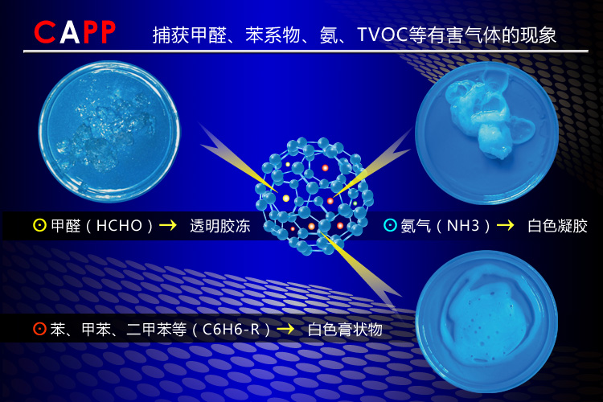
CAPP是室内环保工程最佳辅助药剂，在室内环保工程项目中，有些油漆、塑料、喷绘画布等化学材质，气味非常大，使用LLQ-H2型药剂施工需要反复擦拭，施工速度比较慢。这种情况下，可以采用CAPP稀释液进行喷涂，形成透明的涂层，快速封闭气味。在喷绘画布、墙面内装修表面，很多情况用户是不会用水去擦洗的，这样就可以永久保持封闭效果。例如，喷绘的画布，挂上以后可能一直都不会再擦洗了。
对于释放量小的材质，CAPP可以一次性捕获全部释放的异味分子，不必发挥其封闭作用，稀释浓度很低即可。
8.施工后注意事项
喷涂施工完成后，室内要注意加大通风量，保证室内氧气充足，满足化学反应的需要。
因为，LLQ-H2型药剂主要由催化剂组成，清除甲醛等污染的化学反应，还是在空气本身的水分和氧气与这些化学污染物之间进行的。所以，在施工后会大量消耗室内氧气，室内湿度升高，这时如果室内氧气不足，化学反应将减慢或停止。另外，催化剂主要分布在墙体表面，如果加快空气流动，加快空气与墙体表面超分子凝聚物之间的摩擦，有利于化学反应的进行。总之，室内环境的水分、光线、氧气、空气流速等因素波动越频繁，LLQ-H2型超分子凝聚体越活跃，显效越快。
“干燥”是LLQ-H2型治理显效的关键因素，干燥越快，显效越快。也可以说，纳米材料在水溶液中肯定起不到净化空气的作用，只能起到净化水的作用。
如果，在KTV包房等无窗户房间施工，干燥时间会需要更长时间。可采用电扇通风等办法，加速空气流动。
如果，施工后关闭门窗，会产生潮湿、发闷缺氧的感觉，属于正常现象。氧化甲醛等污染物会消耗室内氧气，而不是催化剂本身，等污染物被清除后，就不会有这样的感觉了。但需声明，喷涂后如果室内缺氧，效果会受到影响，需要开窗通风，补充被消耗的氧。
8.施工要点总结
1）找到污染源：找到问题是解决问题的前提；
2）充分接触：化学反应都需要两种以上的物质相互接触才能进行，不存在遥控的方式，所以，在施工过程中，要使LLQ-H2与污染源充分接触，在能达到清除污染的目的。
3）干燥：想办法让LLQ-H2药剂尽快干燥，只要干燥了，LLQ-H2就能发挥奇效。二次喷涂要等待第一次喷涂干燥后进行，一般需要30分钟左右。
4）增加施工现场氧气含量：喷涂后化学反应大量消耗室内氧气，如果氧气不足，化学反应将减缓或者停止；
5）加快室内空气环境因素的波动频率，例如温度的高低变化，水分含量的频繁变化，氧气含量的变化，空气流动速度的变化等等。
三、工程验收与CMA检测
在施工完成2-3天后，可进驻现场检查施工效果。如果个别仍存在板材气味，不要着急，可用手触摸板材和墙壁表面，是否潮湿，如果尚未干透，那存在少量气味是不必担心的，说明房间通风不好，还需要一定时间等待药剂干燥即可达到效果。如果不放心，也可以再少量喷涂一层LLQ-H2型药剂，巩固效果。
如果现场检测没问题了，可用自己的检测仪进行初步检测，如果达标即可交工。根据客户要求，有的需要CMA检测报告作为验收标准的，即可邀请质检单位上门检测了。
CMA检测价格昂贵，按标准要求检测采样点有明确数量要求，从成本角度考虑，建议分两步进行，首先检测甲醛和苯系物两项，每楼层选一个点。如果检测合格，用户也认可就可以竣工，如果检测结果偏高，可进一步按照标准要求的采样点检测。
第三章 工程案例分析

下面以一个实际施工案例，说明施工现场管理的流程及要素。2011年8月营口沿海产业基地大厦建成完工，营口市第二十一届党代会准备在这里召开。为保证代表团健康，营口市环保局每天到大厦进行空气质量检测，距离会议召开只有一周时间，空气质量仍未达标。这时，蓝水化学中标对其5000平米大礼堂及几十个分会场（2000平米）进行室内环保工程施工。期现场环境非常有代表性，涵盖了几乎全部室内环保工程遇到的棘手问题，总结如下：
一、快速施工流程
蓝水化学进驻现场施工的时候，距离党代会召开不足7天，每天环保局都要检测空气质量，直接报告给市政府办公厅。市政府办公厅要见到我们的施工效果，要看到随着施工进程，污染物含量逐步达到国家标准。
工程验收以环保局监测为准。同时，参会几千名代表的感受也是最关键的施工效果检验标准，如果不能达到预期效果，蓝水化学所面临的压力是无法面对的。
1.现场勘查仪器检测
由于有环保局的长期监控数据，现场勘查的工作量大大减轻，以环保局数据为准，同时使用自带仪器对大礼堂和几个会议室进行了检测。
参照环保局每天检测的历史数据及现场勘查检测结果，我们发现甲醛超标的主要原因是墙壁的装饰板，礼堂和会议室均有1.5米高左右的吸音板结构，有的直接到房顶。苯系物超标的主要来源是室内新添置的会议桌，TVOC超标的主要原因是走廊墙壁上悬挂的很多喷绘的画布，画布上是党代会的一些宣传标语，铺满了走廊的整面墙壁，散发出很大的塑料人造革累的气味。
2.现场施工
由于工期短要求高，蓝水化学组织了10个人的施工队伍，其中8人负责喷涂施工，2人负责工程监理及补漏点工作。两人一组配备一台3P气泵，组成5个施工小组，分头操作。
其中，1-4组小组在现场全面喷涂LLQ-H2光触媒，第5小组针对走廊画布进行CAPP喷涂作业。
走廊的喷绘画布采用CAPP处理，是因为使用CAPP治理更加洁净，施工后无需擦拭，快速见效。CAPP喷涂间隔4小时喷涂2遍，干燥后完全消除了画布原有的气味，走廊明显没有塑料味道了。之后，第5小组对礼堂全部烤漆会议桌进行了CAPP喷涂作业。会议桌气味不大，CAPP喷涂清除污染后不需要擦拭保洁，适合这样的工期紧张的项目施工。CAPP喷涂结束后，第5小组担当起施工监理的职责，跟在前四个小组后面，使用LLQ-H2查缺补漏。
第1-4组施工队在6小时左右，完成了第一遍的全面光触媒喷涂。第二天工程人员再次进驻现场，气味已经明显减轻，喷绘画布气味完全消失。现场弥漫着LLQ-H2光触媒药剂的微弱气味。现场勘查每个会议厅，以重点污染源为主，再次用LLQ-H2进行了一次全面施工，二次施工的目的是巩固效果，彻底压倒污染源可能的反复。
二、大礼堂及会议室基本封闭通风不畅
礼堂和会议室通风不畅，是室内环保工程的一个典型的施工难题。
沿海产业基地大楼建筑复杂，安装中央空调，自然通风量很小。电影厅和会议室全部在楼宇中间部位，没有窗户，通风条件较差，给施工带来了较大的难度。针对这样的情况，施工队采取了增加人员快速施工，尽力延长干燥时间的办法。5个小组不分昼夜，尽快完成第一遍喷涂，然后查缺补漏第二次施工。同时，打开会议室空调系统，室内升温到最高，加快干燥速度。打开所有可以打开的门窗，最大限度的通风。
三、走廊两侧布满了气味严重的新喷绘画布
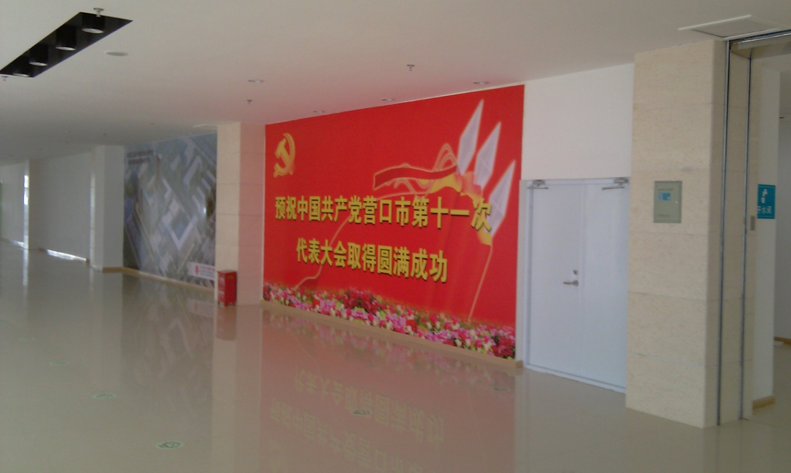
喷绘画布历来是室内环保工程的施工难点，既要保持美观度，又要彻底清除难闻的气味，治理难度非常大。如果使用LLQ-H2可能也会收到很好的效果，但是会在画布表面留下一些痕迹，影响美观，需要进行保洁，而是用CAPP（阳离子吡喃多胺聚酯）就可以从根本上解决这个问题。
沿海产业基地大楼内部为召开第十一届党代会，走廊都是整面墙的喷绘宣传画。由于是刚刚制作完成，气味非常严重，满走廊都弥漫着塑料气味。针对这样的情况，我们使用CAPP兑6倍水进行喷涂，相隔4小时，又进行了第二次喷涂，一夜过后，期为全部消失，并且画布表面非常美观，光亮整洁，无需进行保洁，效果很理想。
四、部分会议室是难以施工的吸音板墙壁
沿海产业基地室内环保工程的另一个难点是大量使用了吸音板结构。吸音板的材质是高密度板，横竖沟槽，背面基本无法喷涂药剂，甲醛释放量远大于胶合板或者细木工板，是室内环保工程的一个典型的难点。
施工队针对这种情况，采用沿着吸音板沟槽，一行一行细密喷涂的方法，同时，打开室内空调，施工后房间封闭，提高室温加速干燥。每过1小时打开房门通风，冷热空气快速交换，如此往复，最终在3天后收到了良好的效果。
五、大礼堂举架很高不易施工
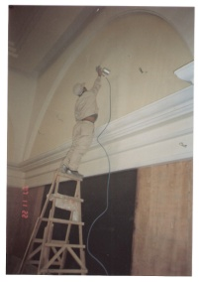
高举架施工也是一个不太常见的工程难题，安全管理是重点。普通喷枪最远一般可喷涂1.5-2.0米，加上人的臂长，一般最远可喷到4米高屋顶，更高的建筑物就需要准备脚手架或者梯子施工。
由于在现场勘查阶段知道这一特点，施工队事先准备了折叠梯子，高处施工两人相互保护，安全的完成了施工任务。
六、不能影响现场正在进行的文艺节目彩排
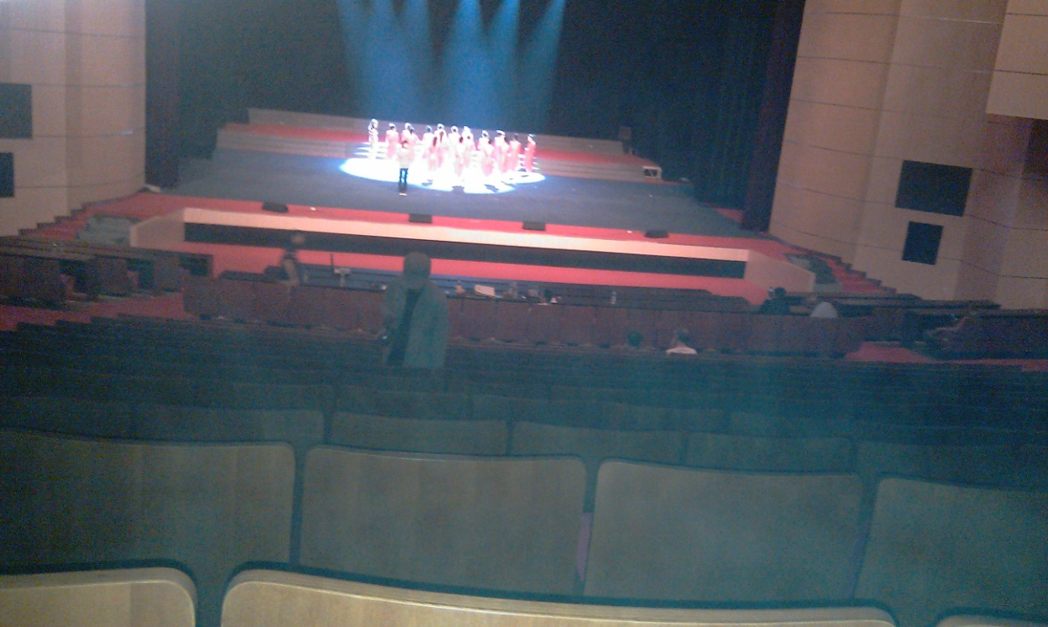在施工现场，正在彩排，施工队的气泵声音对舞台上的演出队伍是有影响的。了解到这一情况，施工队事先准备了多条40米长的气泵管路，将气泵放在礼堂外面，通过长长的气泵管在内部施工，静默施工，避免了气泵噪音对现场彩排的影响。
细节决定成败，如果事先没有准备超长的管路，就要等待彩排结束才能施工，肯定要影响工期。
综上所述，通过营口沿海产业基地的案例，讲解了蓝水光触媒和CAPP在施工过程中的管理要点和施工要点，希望对合作伙伴的工程管理有所帮助。

文档版本控制：
Date | Author | Version | Change Reference
2012-4-8 | 室内环保工程施工流程及作业指导书V1.1 | 版本1.0 | 前版本：无

